Lahden kaupunki
Kaupunkiympäristön palvelualue

Asemantaustanpuisto, Launeen perhepuiston vesileikkipaikka

1. HANKKEEN YLEISKUVAUS
Suunnittelualue sijaitsee Lahden kaupungissa Asemantaustan (25) kaupunginosassa. Suunnittelualueella on voimassa asemakaava 398A-273a (20.9.1985). Suunnittelualue sijoittuu puiston keskelle ja rajautuu kerhotaloon sekä olemassa oleviin puistoraitteihin.
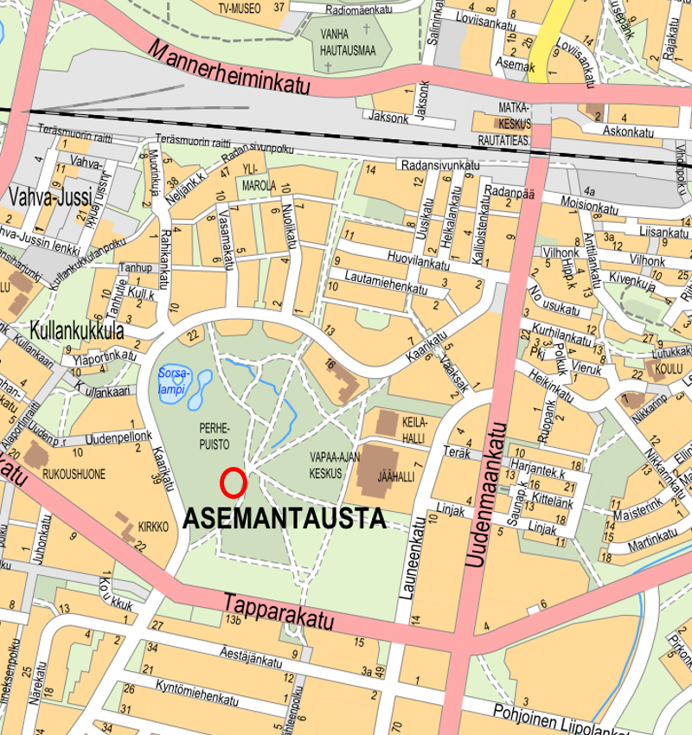
Suunnittelualue on osa Launeen perhepuiston monipuolista leikkipuistoa ja liittyy myös Keskuspuiston laajempaan puistokokonaisuuteen. Nykyinen vesileikkipaikka on ollut poissa käytöstä vesivuodon ja toimimattomien laitteiden vuoksi. Suunnittelun tavoitteena on uudistaa vesileikkipaikka monipuoliseksi vesileikkialueeksi eri ikäiset lapset ja esteettömyys huomioiden. Vesileikkipaikkaa rajaavat kasvillisuusalueet säilytetään.
Suunnitelma perustuu 2024 laadittuun Launeen Keskuspuiston yleissuunnitelmaan.

2. LÄHTÖKOHDAT JA NYKYTILANNE
Nykyinen vesileikkipaikka on rakennettu vuonna 1991. Vesileikkipaikalla on purouoma ja pieni lampi, sekä pumpulla toimiva vesileikkiväline, joka on ollut epäkunnossa jo useamman vuoden. Lisäksi alueella on keinut ja hiekkalaatikoita. Aluetta ympäröivä puusto on hyväkuntoista, mutta pensasryhmissä on vieraslajia, viitapihlaja-angervoa.

Suunnittelun kestävyystavoitteet
Suunnittelualueella on vieraslajeja, jotka suunnitellaan poistettaviksi rakentamisen yhteydessä. Rakentamisessa hyödynnetään olemassa olevia rakennekerroksia mahdollisuuksien mukaan.
Pohjaolosuhteet
Suunnittelualueelle on tehty puistosuunnittelun yhteydessä pohjatutkimusohjelma. Lähimmät aiemmin tehdyt pohjatutkimukset sijaitsevat 50…100 m päässä suunnittelualueelta. Suunnittelualueen on arvioitu olevan savea tai savista silttiä maaperäkartan ja aiempien tutkimusten perusteella.

3. ALUEEN JÄSENTELY JA TOIMINNOT
Alueen teema on valittu asukas- ja käyttäjä-äänestyksellä, jonka voitti selkeällä enemmistöllä merirosvoteemainen Merirosvojen loiskuva lahti. Alueen keskelle rakentuu Splashpad -vesileikkialue, joka koostuu maasta nousevista vesisuihkuista sekä vettä suihkuttavista teemavälineistä. Käyttäjä aktivoi suihkut toimintaan. Vesileikkialueen eteläosaan sijoitetaan pienten laivojen uittouoma, jossa veden virtausta voi säädellä sulkulaitteilla.
Merirosvoteemaa tuetaan varsinaisen vesileikin ympärillä uusilla leikkivälineillä: merirosvolaiva, jossa on tasapainoilua, kiipeilyä ja liuku, sekä meriteemaan sopivilla eläinhahmoilla ja kuvioilla.
Vesileikkialueelle toteutetaan uusi pergola, jonka alle muodostuu varjoinen oleskelupaikka. Alueelle lisätään penkkejä ja uudet pukukopit vaatteiden vaihtoa varten.
Vesileikkipaikan eteläpuolella oleva raittiyhteys suljetaan. Tila hyödynnetään piknik-alueena ja varustetaan pöytä-penkki-yhdistelmillä.

4. PINTAMATERIAALIT, KASVILLISUUS JA RAKENTEET
Kulkuyhteydet ja oleskelupaikat toteutetaan betonikiveyksellä. Purouoma toteutetaan nupukiveyksellä. Leikkialueilla käytetään pintana valettavaa turva-alustaa, mikä mahdollistaa värien käytön ja kuvioinnit. Leikkialueiden pinnat tukevat merirosvoteemaa ja lisäävät alueen merihenkisyyttä.
Alueen nykyinen puusto säilytetään. Uusia puita istutetaan nykyisten lomaan ja oleskelualueen reunalle. Pensasalueet säilytetään pääsääntöisesti. Vieraslajit poistetaan ja korvataan uusilla pensasistutuksilla.
Vesileikkipaikka, kaikki leikkivälineet, valaisimet ja suunnitellut putkijohdot on suunniteltu perustettavan maanvaraisesti. Putkijohtokaivannot on suunniteltu toteutettavan tuettuina kaivantoina.

5. VARUSTEET JA KALUSTEET
Vesileikkialueen kaikki välineet ja kalusteet uusitaan. Vesileikkialueelle sijoitetaan leikkialueen pinnasta suihkuavia maasuihkuja sekä vapaasti seisovia suihkuttavia elementtejä, muun muassa palmu, valas ja kilpikonna. Välineet aktivoidaan käynnistyspainikkeella. Vesileikkivälineet suihkuttavat vesijohtovettä. Alueelle sijoitetaan lisäksi uusi isompi leikkikeskus, merirosvolaiva.
Alueelle tulee penkkejä, piknik-pöytäryhmiä sekä roska-astioita sekä pukukopit vaatteiden vaihtoa varten.

6. TASAUS JA KUIVATUS
Vesileikkipaikan pinnanmuodot mukailevat alueen nykyisiä pinnanmuotoja. Vesileikkivälineistä purkautuva vesi sekä alueen sadevedet ohjataan pintoja pitkin hulevesikaivoon ja edelleen hulevesiviemäriin.

7. VALAISTUS
Alueen valaistus uusitaan. Valaisinmaston alustava paikka on esitetty suunnitelmassa.

8. ESTEETTÖMYYS
Alueen kulkuyhteydet ovat esteettömiä. Vesisuihkuista koostuva Splashpad-alue on esteetön. Purouoman viereen pääsee kulkemaan esteettömästi.

9. KUNNOSSAPITO
Vesileikkipaikka kuuluu kunnossapitoluokkaan R2 toimintaviheralue.

